Bruno Alves Bezerra 1; Nicolas Keyno Gonzaga da Silva 1; Rodrigo Bevilacqua Marcondes2

*1 Centro Universitário UNIFACEAR;*

**RESUMO**

*O jogo de tabuleiro inspirado no clássico jogo Ludo, foi meticulosamente desenvolvido visando sua introdução nas escolas de todo o Brasil. A principal motivação é proporcionar entretenimento educativo, promovendo o desenvolvimento da lógica nas crianças. Desenvolvido na IDE Dev C++ e implementado exclusivamente com a linguagem C, um jogo didático, versátil e de fácil acesso. Cada elemento do jogo foi pensado com cuidado para otimizar deixar mais interativa a experiência de aprendizado. Desde a escolha das cores, dos símbolos dos jogadores até as regras do jogo, tudo foi projetado para envolver os alunos de forma lúdica e instrutiva. As peças, por exemplo, foram colocadas para estimular o reconhecimento de padrões e a contagem numérica. Além de proporcionar momentos de diversão, o jogo também promove habilidades sociais, como cooperação e competição saudável, e incentiva o raciocínio estratégico. A introdução deste jogo nas escolas brasileiras pode representar um avanço significativo no ensino lúdico e interativo, estimulando o interesse das crianças pela aprendizagem e fortalecendo suas habilidades cognitivas de maneira mais divertida e eficaz.*

*Palavras-chave: tabuleiro, desenvolvimento, ensino.*

***ABSTRACT***

*The board game, inspired by the classic Ludo, was meticulously designed with the aim of introducing it to schools throughout Brazil. The primary motivation is to provide educational entertainment, promoting the development of logic in children. Developed in the Dev C++ IDE and implemented exclusively in the C language, the game is intended to be a versatile and easily accessible educational tool. Every element of the game has been carefully designed to optimize the learning experience. From the choice of colors and symbols for the players to the rules of the game, everything has been thought out to engage students in a playful and instructive manner. The pieces, for example, were designed to stimulate pattern recognition and numerical counting. In addition to providing moments of fun, the game also promotes social skills, such as cooperation and healthy competition, and encourages strategic thinking. When playing, children develop their ability to make decisions and plan their actions, essential skills not only for studies but also for everyday life. The introduction of this game in Brazilian schools could represent a significant advancement in playful and interactive teaching, stimulating children's interest in learning and strengthening their cognitive skills in an enjoyable and effective way.*

*Key Words: boardgame, development, education.*

**1. INTRODUÇÃO**

Apresentamos nossa inovadora iniciativa educacional: o desenvolvimento de um jogo de tabuleiro inspirado no clássico Ludo. Com a missão de aprimorar as experiências de aprendizagem nas escolas de todo o Brasil, nosso projeto pretende unir o desenvolvimento cognitivo com o entretenimento. Com esse jogo, os educadores terão a oportunidade de envolver os alunos de forma divertida e instrutiva. Junte-se a nós nesta jornada para revolucionar o cenário educacional do Brasil, um lançamento de dado de cada vez. Juntos, vamos inspirar uma geração de estudantes e capacitá-los a prosperar em um mundo de constante evolução.

**2. DESENVOLVIMENTO**

Espaçamento entre o final do texto da introdução e o título de desenvolvimento – Simples (1,0), dois espaços em arial 12:

Tamanho de letra dos textos arial 11 e espaçamento de 1,5 no corpo de texto.

No desenvolvimento os autores devem apresentar:

- Objetivos e Metodologia(s) usada(s) no trabalho.

Se houver a necessidade de equações, estas devem estar centralizadas na coluna e numeradas. Entre o texto e a equação utilize espaçamento simples (1,0) (em arial tamanho 12). Para a escrita da equação você deve utilizar o pacote “**Equation”** do próprio Windows ou o análogo no Linux.

, (1)

As figuras e gráficos do artigo devem ser colocados em uma coluna conforme mostra a Figura 1.

Seguem algumas orientações: utilize espaçamento simples (1,0) (em arial tamanho 12).

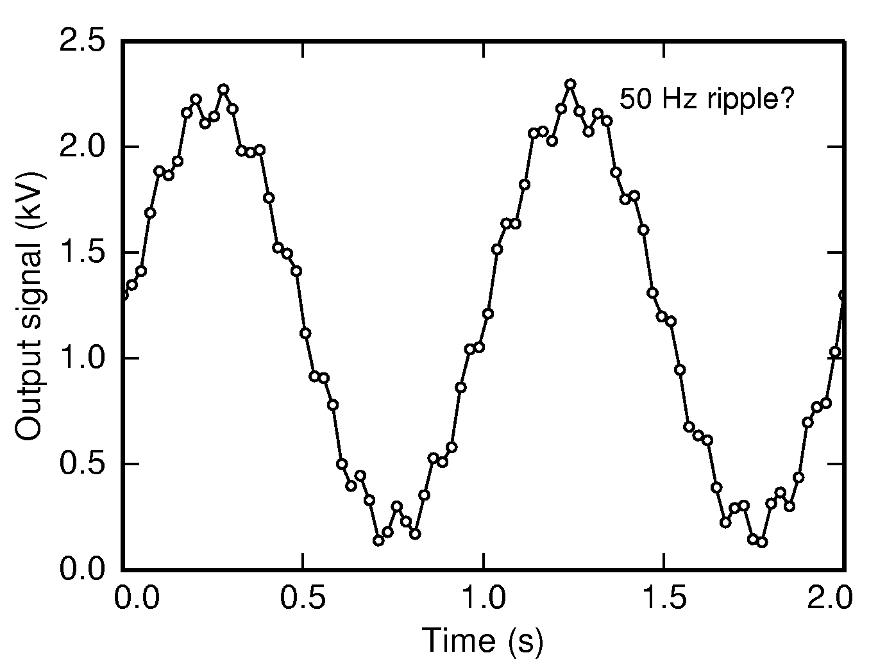

FIGURA 1: ESTE É O EXEMPLO DE UMA FIGURA COLOCADA EM UMA COLUNA. (CENTRALIZADA NA PG.)

FONTE: INDICAÇÃO DA FONTE (OU O AUTOR, ANO)

Figuras e ou tabelas (coloridas ou não) devem estar centralizada na páginaassim como o título da ilustração.

A nota de rodapé da segunda página em diante, deve conter o sobre nome de citação bibliográfica do primeiro autor, seguido de et. al. se existirem mais de 1 autor, mantendo a referência da revista a direita no rodapé. (veja o exemplo abaixo)

Tabelas são elementos que apresentam informações tratadas estatisticamente. Aparecem com letra menor que a do texto, entrelinhamento simples e não devem ser fechadas nas laterais, restringindo o uso de linhas apenas para separação do topo, centro e rodapé conforme o modelo abaixo:

TABELA 1 – TAXA GEOMÉTRICA DE CRESCIMENTO POPULACIONAL

ESTADO % REGIÃO METROPOLITANA %

São Paulo 2,02 São Paulo 1,73

Rio de Janeiro 0,99 Rio de Janeiro 0,57

Minas Gerais 1,49 Minas Gerais 2,60

Paraná 0,97 Paraná 2,91

FONTE: IBGE (1991)

As citações bibliográficas devem ser: (SOBRAL, DUARTE e CABRAL, 2010), para referências com mais de 3 autores usar *et. al,*(por exemplo, SONIER *et.al,* 2011), Na referência bibliográfica organizar os autores por ordem alfabética.

O itálico pode ser utilizado em: palavras e frases em língua estrangeira e expressão em latim; nomenclatura científica (gênero e espécie).

A citação com até 5 linhas, ou citação curta, é transcrita entre aspas, com o mesmo tipo e tamanho da letra utilizados no parágrafo do texto no qual será inserida.

O uso de aspas delimita a citação direta. Caso o texto citado já contenha sinal de pontuação encerrando a frase, as aspas finais são colocadas após este sinal; caso contrário, as aspas delimitam o final da citação.

A citação com mais de 5 linhas, ou citação longa, é transcrita em parágrafo distinto. **Inicia na margem de parágrafo**, sem deslocamento na primeira linha, e termina na margem direita. A segunda linha e seguintes são alinhadas sob a primeira letra do texto da citação. O texto citado é apresentado sem aspas e **transcrito com entrelinhamento e letra menor**. Deve ser deixada uma linha em branco entre a citação e os parágrafos anterior e posterior.

Exemplo:

CAPRA (1982, p. 279) refere-se aos organismos vivos, afirmando que:

Os organismos vivos têm um potencial inerente para se superar a se mesmos a fim de criar novas estruturas e novos tipos de comportamentos. Essa superação criativa em busca da novidade, a qual, no devido tempo, leva a um xxxxxx xxxxxxxxx xxxxxxxxxxx xxx xx xx xxx xxxx xxx xx xxx xxxxxxxxxxxxxxxxxxxxxxxxxxxxxxxxxxxxxxxxxxxxxxxxxxxxxxxxxxxxxx.

**3. CONCLUSÃO**

Espaçamento entre o final do texto do desenvolvimento, metodologia, resultados e o título de conclusão – Simples (1,0), dois espaços em arial 12. O texto de conclusão está com espaçamento simples (1,0) em tamanho arial 11.

**4. REFERÊNCIAS**

**ASSOCIAÇÃO BRASILEIRA DE NORMAS TÉCNICAS. NBR 10520 – Informação e documentação**. Citação em documentos. Apresentação. Rio de

Janeiro, ago 2002a.

BERTRAND, J. W. M.; FRANSOO, J. C. ***Modelling and simulation****: operations management research methodologies using quantitative modeling*. International Journal of Operations & Production Management, v. 22, n. 2, p. 241-264, 2002.

MAXIMIANO, A. C. A. **Teoria Geral da Administração**. 4. ed. São Paulo: Atlas, 2004.

OLIVEIRA NETTO, ALVIM ANTÔNIO DE; TAVARES, Wolmer Ricardo. **Introdução à engenharia de produção**. Florianópolis : Visual Books, 2006.